
理科综合能力测试--物理
二、选择题:本题共8小题，每小题6分。在每小题给出的四个选项中，第14-18题只有一项符合题目要求， 第19-21题有多项符合题目要求。全部选对的得6分，选对但不全的得3分，有选错的得0分。
14.关于近代物理学常识，下列说法正确的是
A.$β$衰变现象说明电子是原子核的组成成分
B.只有人射光的波长大于金属的极限波长时，才会发生电效应
C.氧原子从基态向较高能量态跃迁时，核外电子的动能会减小
C.$α$粒子散射实验表明核外电子轨道是量子化的
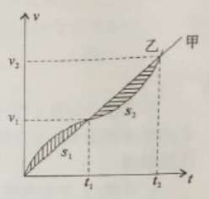
15.某厂家为了测试新款汽牢的性能，将两辆完全相同的汽车并排停在检测场平直跑道上, $t=0$时刻将两车同时启动,通过车上的速度传感器描绘出了两车的速度随时间变化规律图线，图象中两阴影部分的面积，下列说法正确的是
A.$t_{1}$时刻甲车的加速度小于乙车的加速度
B.$t_{1}$时刻甲车在前山时刻乙车在前
C.$0−t_{2}$时间内两车可能相遇2次
D.$0−t_{2}$时间内甲车的平均速度比乙车大
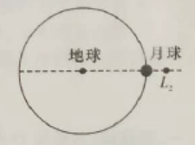
16.2018年6月14 日11时06分，我国“鹊桥”中继星成为世界首颗成功进入地月拉格朗日$L_{2}$点的Hado使命轨道的卫星，“鹊桥”中继星将负责在地球和在月球背面的嫦娥四号之间传输信号。如图，拉格朗日点$L_{2}$位于地球与月球连线的延长线上“鹊桥”位于该点时，可以在几乎不消耗燃料的情况下与月球同步绕地球做匀速圆周运动。已知地球、月球和“铜桥”的质量分别为$M_{e}$、$M_{m}$、$m$，地球和月球之间的平均距离为$R$，$L_{2}$点离月球的距离为$x$，则
A.“鹊桥”运行的线速度小于月球运行的线速度
B.“鹊桥”运行的向心加速度小于月球运行的向心加速度
C. $x$满足$\frac{M_{e}}{(R+x)^{2}}+\frac{M_{m}}{x^{2}}=\frac{M_{e}}{R^{3}}(R+x)$
D. $x$满足$\frac{M_{m}}{(R+x)^{2}}+\frac{M_{e}}{x^{2}}=\frac{m}{R^{3}}(R+x)$
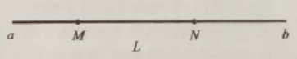
17.如图，直线$\text{ab}$是处在点电荷电场中的一条直线，M、N是直线上间距为$L$的两点，在直线$\text{ab}$上M点的场强最大，大小为E，N点的场强大小为$\frac{E}{3}$，静电力常量为$k$，则场源电荷的电量为
A. $\frac{{\text{EL}}^{2}}{2k}$ B. $\frac{{\text{EL}}^{2}}{k}$
C. $\frac{\sqrt{2}{\text{EL}}^{2}}{k}$ D. $\frac{2{\text{EL}}^{2}}{k}$
18.如图，单匝线圈在匀强磁场中绕垂直于磁场方向的固定轴$\text{OO}'$匀速转动（俯视看为沿逆时针方向），某时刻磁感线与线圈平面所成锐角为30°,从该时刻开始计时，流过线圈的电流随时间变化的图线是（以a-b c-d-a为电流正向）
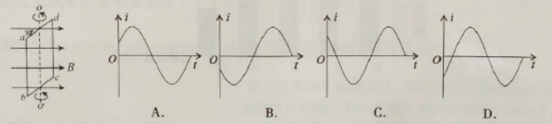

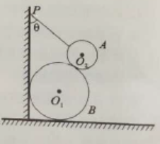
19.如图，质量为3m的光滑圆球H紧靠竖直墙壁置于光滑水平地面上,质量为m的均匀圆球A用一定长度的轻质细线悬挂于竖直墙壁上的P点，$O_{1}$、$O_{2}$为两球的球心，平衡时${\text{PO}}_{2}$与竖直方向的夹角$θ={\text{53}}^{0}$。且两圆心的连线与${\text{PO}}_{2}$恰好垂直，已知重力加速度为g，下列说法正确的是
A. A球对B球的压力大小为$\frac{4}{5}\text{mg}$
B.细绳对A球的拉力大小为$\frac{4}{5}\text{mg}$
C.B球对地面的压力大小为$\frac{3}{4}\text{mg}$
D.B球对墙面的压力大小为$\frac{\text{16}}{\text{25}}\text{mg}$
20.质量为m的小球在竖直向上的恒力F作用下由静止开始向上匀加速运动，经时间$t$运动到P点，撤去F又经时间$t$小球回到出发点，速度大小为$υ$，不计阻力，已知重力加速度为$g$，则下列判断正确的是
A.撤去力F时小球的动能为$\frac{1}{4}{mυ}^{2}$ B.小球上升的最大高度为$\frac{υ^{2}}{2g}$
C.拉力F所做的功为$\frac{1}{2}{mυ}^{2}$ D.拉力的最大功率为$\frac{2}{3}\text{mg}υ$
21.如图足够长的光滑平行直轨道固定在水平面上，左侧轨道间距为$2d$，右侧轨道间距为$d$，轨道处于竖直向上的磁感应强度为B的匀强磁场中，质量为2m电阻为$2R$的金属棒$a$静止在左侧轨道上，质量为m电阻为$R$的金属棒$b$静止在右侧轨道上，现给$a$棒一向右的初速度$υ_{0}$，经过一段时间后两棒达到稳定状态，两棒运动过程中始终相互平行且与导轨良好接触，金属棒$a$一直在左侧轨道运动，下列判断正确的垦
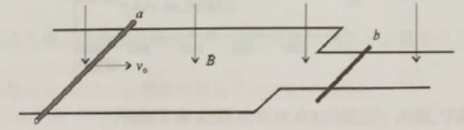

A.棒b稳定时的速度为$\frac{1}{3}υ^{2}$
B.整个运动过程中通过$a$棒的电荷量为$\frac{2{mυ}_{0}}{3\text{Bd}}$
C.整个运动过程中两棒扫过的面积差为$\frac{2\text{Rm}υ_{0}}{3B^{2}d}$
D.整个运动过程中棒^/产生的焦耳热为$\frac{4}{9}{mυ}_{{}^{0}}^{2}$
(一)必考题（11题，共129分）
22.(6分）
小明和小华在实验室探究加速度与力、质量的关系，他俩各自独立设计了如图甲、乙所示的实验装置，小车总质量用M表示（甲图中传感器的质量可以忽略），钩码总质量用m表示。
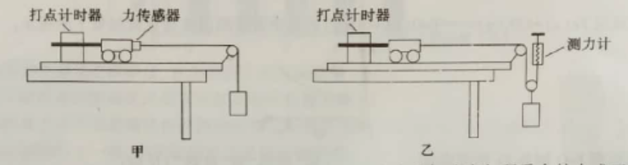

(1)为便于测量合外力的大小，并得到小车总质量一定时小车的加速度与所受合外力成正比的结论，下列说法确的是 。
A.两组实验中只有甲需要平衡窄擦力
B.拘组实验都需要平衡摩擦力
C.两组实验中只有甲需要满足所挂钩码的总质量m远小于总质量M的条件
D.两组实验都需要满足所挂钩码的总质量m,远小于总质量M的条件
(2)若发现某次实验中甲图中的力传感器和乙图中的测力计读数相同，通过计算得到小车加速度均为$\frac{1}{3}g$，g为当地重力加速度，则甲、乙两实验装置中所用小车总质量之比为 ；所用的钩码总质量之比为 。
23.(9分）
实验室有以下实验器材：
电源电动势大小约5V
电流表A:量程为30mA
电阻箱A可调范围0到999$Ω$
未知电阻数量级10²$Ω$开关、导线若干
(1)为测量未知电阻阻值$R$和电源电动势若电源内阻和电流表内阻可忽略，利用上述实验器材设计电路进行测量，记下电流表读数I，电阻箱的读数为R，实验得到以下图象，则使用的电路是图 。(填“甲”或“乙”），根据图象可求得电源的电动势等于 V，被测电阻R等于 。（结果保留2位有效数字）
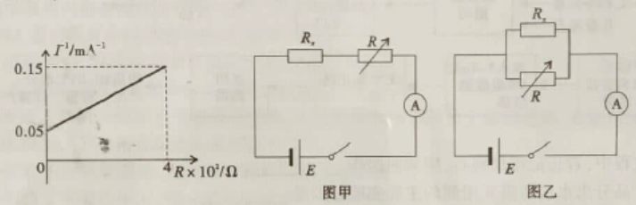

(2)如果电源的内阻不熊忽略，则能否用图甲的电路测量出Rx？ 。(填“能”或“不能”）若能，请写出表达式，若不能，请说明理由: 。
24.(14分）
如图，在水平地面上有两个可视为质点的物体A、B，质量分别为$m_{A}=2\text{kg},m_{B}=1\text{kg}$，A、B相距$s=9\text{.}5m$,A以$υ_{0}=\text{10}m/s$的初速度向静止的B运动与B发生正碰（碰撞时间极短），碰后两物体仍沿原来方向运动，最终A、B均停止运动时相距$Δs=\text{19}\text{.}5m$。已知A、B与水平面间的动摩擦因数均为$μ=0\text{.}1$,取g=10m/s²。求：
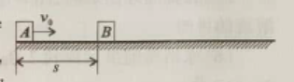
(1)相碰前A的速度大小；
(2)碰撞过程中的机械能损失。
25.(18分）
如图所示，平面直角坐标系$\text{xoy}$中有一半径为R的圆形磁场，圆心坐标（0，R)。一离子源沿着平行于y轴方向发射质量为m，电量为q,速度大小为$υ_{0}$的粒子，若粒子由坐标原点进入磁场，粒子在磁场中恰好经过坐标为$(\frac{\sqrt{3}}{3}R,R)$的点，粒子重力不计，求：
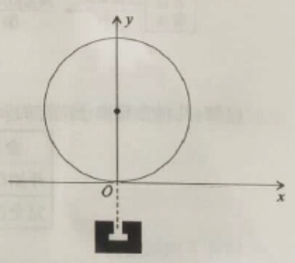
(1)磁场的磁感应强度B;
(2)若离子源射出粒子速度大小和方向都不变，将离子源沿平行于$x$轴方向向左移动一段距离L当L多大时粒子能进入磁场并在磁场中运动 的时间最长，最长时间是多少？
(3)在（2)的情况下粒子到达$x$轴的位置坐标。
33.[物理——选修3-3] (15分）
(1)(5分）下列关于热现象的描述正确的是 。（填正确答案标号。选对1个得2分，选对2个得4分，选对3个得5分。每选错1个扣3分，最低得分为0分）
A.用棉线做酒精灯的灯芯是利用了毛细现象
B.通常金属各个方向的物理性质相同，但金属是晶体
C.气体温度每降低1℃所放出的热量与气体经历的具体过程有关
D.水蒸气的压强离饱和气压越远，越不利于汉的蒸发，人感觉越潮湿 E.小草上的露珠呈^形是由于液体表面张力使其表面积具有扩张到最大的趋势
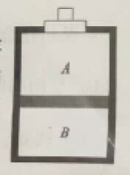
(2)( 10分）如图所示，导热性能良好的柱形金属容器竖直放置，容器上端的轻质塞子将容器密闭，内有质量为m的活塞将容器分为A、B两个气室，A、B两个气室的体积均为V₀。活塞与容器内壁间气密性好，且没有摩擦，活塞的截面积为已知重力加速度大小为g，外界大气压强大小为$\frac{2\text{mg}}{S}$，A气室内气体的压强大小为$\frac{\text{mg}}{S}$。
(i)拔去容器上端的塞子，求活塞稳定后B气室的体积；
(ii)拔去塞子待活塞稳定后，室温开始缓慢升高，从活塞稳定到其恰好上升到容器顶端的过程中B室气体从外界吸热为Q，求这个过程中B气室气体内能增量$ΔU$。
34.[物理——选修3-4] ( 15分）
(1) (5分）下列说法正确的是 。（填正确答案标号。选对1个得2分，选对2个得4分，选对3个得5分。每选错1个扣3分，最低得分为0分）
A.做简谐振动的物体，速度和位移都相同的相邻时间间隔为一个周期
B.当障碍物的尺寸小于波长或与波长差不多时才能发生衍射
C.波的周期与波源的振动周期相同，波速与波源的振动速度相同
D.电破波在与电场和磁场均垂直的方向上传播
E.相对论认为时间和空间与物质的运动状态有关
(2) (10分）如图所示，为某玻璃砖的截面图，其中右侧为半径为R的半圆，0为圆心。左侧为直角三角形ABC，$∠C={\text{90}}^{0},∠B={\text{60}}^{0}$，玻璃砖折射率$n=\sqrt{2}$，把玻璃砖竖直固定在桌面上，一束平行光斜射到AB边上，光线与AB边成${\text{45}}^{0}$角，求：
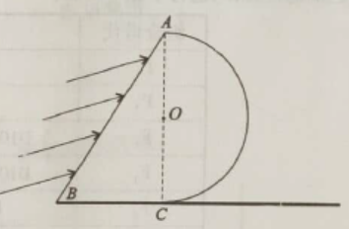
(1)桌面上有光线照到的地方离C点的最小距离？
(2)通过O点的光线在玻璃砖内运动的时间？

物理答案
14．C【解析】$0$衰变产生的射线是原子核内部发出来的，不是原子核外的电子释放出来的，是从一个中子里打出一个电子，中子转化成一个质子，选项A错误；只有入射光的频率大于该金属的极限频率时，即入射光的波长小于该金属的极限波长时，光电效应才能产生，选项B错误；氢原子从基态向较高能量态跃迁时，电子距离氢原子核的距离增大，匀速圆周运动的半径增大，线速度减小，动能减小，选项C正确；粒子散射实验表明原子具有核式结构，选项D错误。
15．D【解析】由图可知，时刻甲车的加速度大于乙车的加速度，选项A错误。时刻乙车在前，时刻甲车在前，选项B错误。时间内两车相遇的时刻在时刻后，时刻前，相遇1次，选项C错误。时间内甲车的位移大于乙车，故甲车的平均速度比乙车大，选项D正确。
16．C【解析】线速度v＝ωR，中继星绕地球转动的半径比月球绕地球的半径大，“鹊桥”中继星绕地球转动的线速度比月球绕地球转动的线速度大，故A错误；向心加速度a＝ω²R，“鹊桥”中继星绕地球转动的向心加速度比月球绕地球转动的向心加速度大，故B错误；中继卫星的向心力由月球和地球引力的合力提供，则有＋＝mω²(R＋x)，对月球而言则有＝M_{m}ω²R，两式联立可解得：＋＝(R＋x)，故C正确，D错误。
17．A【解析】由题意知点电荷位于过M点直线ab的垂线上，设点电荷到直线的距离为，则，，联立解得，A正确。
18．D【解析】线圈由图示位置开始计时，刚开始由楞次定律知流过ab边的电流由b到a，与正方向相反，故流过ab边的电流，结合数学知识可知，B正确。
19.AC【解析】对球A受力分析可知，球B对球A的支持力，细绳的拉力，对球B受力分析可知，地面对B球的支持力，B球对墙面的压力柱体对地面的压力,综上AC正确。
20．BCD【解析】拉力作用时，小球上升的加速度大小为，末速度大小为，则小球上升的高度，，撤去外力后，解得，。对全过程由动能定理知，C正确。拉力作用时由动能定理知，联立解得，A错误。撤去力后小球上升的高度为，由，知小球上升的最大高度，B正确。拉力的最大功率，D正确。
21．BD【解析】对a、b棒分别有动量定理得，，解得，两棒最后匀速运动回路中电流为0，则，则，解得，，A错误。在b棒加速过程中，即，解得，B正确。根据法拉第电磁感应定律，，故，C错误。有能量守恒知，回路产生的焦耳热，棒产生的焦耳热，D正确。
22．（6分，每空2分）
（1）B （2）1:1 5:8
【解析】（1）四组实验均需要平衡摩擦力，甲图中小车受到的拉力可有传感器读出，乙图中拉小车的力可有测力计读出，故都不需要钩码的总质量m远小于小车的总质量M，B正确。
（2）两实验装置实验所用小车总质量分别为$M_{甲}＝\frac{F}{a}，M_{乙}＝\frac{F}{a}$，实验时所用小车总质量之比为1:1；对图甲$m_{甲}g−F=m_{甲}a$，对乙图，整理得$m_{甲}:m_{乙}＝5：8$。
23.（9分，除注明外，每空2分）
（1）甲 4.0 $2\text{.}0×{\text{10}}^{2}$
（2）不能（1分） 可以把和内阻r等效成一个电阻，只能求出$R_{X}+r$的值，无法单独求出Rx
【解析】（1）采用甲电路，根据闭合电路欧姆定律，$E=I(R+R_{X})$,变形得$\frac{1}{I}=\frac{1}{E}R+\frac{R_{X}}{E}$，如果采用乙电路$E=I(\frac{R⋅R_{X}}{R+R_{X}})$,$I^{−1}$与R不成线性关系，所以选甲；图像斜率代表$\frac{1}{E}$,纵坐标代表$\frac{R_{X}}{E}$，可得E=4.0v，=$2\text{.}0×{\text{10}}^{2}Ω$；如果电源内阻不能忽略，则可以把Rx和电源内阻r等效成一个电阻，只能求出$R_{X}+r$的值，无法单独求出。
24．（14分）
【解析】（1）设A、B相碰前A的速度大小为v，由动能定理：
（2分）
代入数据解得：m/s（1分）
（2）设A、B相碰后A、B的速度大小分别为v_{A}、v_{B}。A、B相碰，动量守恒：
（2分）
设A、B相碰后到停止运动所通过的位移分别为s_{A}、s_{B}。由动能定理：
对A： （2分）
对B： （2分）
依题意：m （1分）
联立解得： v_{A}=5m/s，v_{B}=8m/s （1分）
AB碰撞过程中的能量损失：
（2分）
联立得： J （1分）
25．(20分)
解析：（1）设粒子做圆周运动的半径为，由题意知（2分）
由几何关系知（2分）
解得 （2分）
（2）当粒子在磁场中运动的半径不变，转过的弦长为磁场圆的直径时，对应的时间最长，设粒子所转过的圆心角为2，则（2分）
解得（1分）
此时（2分）
在磁场中运动的时间（2分）
解得：（1分）
（3）粒子到达x轴时，速度方向与x轴城30º角，有几何关系知
（2分）
故粒子到达x轴的位置坐标为（，0）（1分）
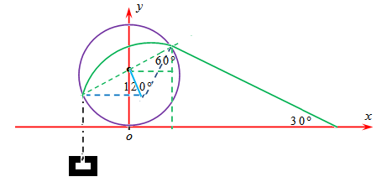
（二）选考题：共45分
33．（15分）
（1）（5分）ABC
【解析】用棉线做酒精灯的灯芯是利用了毛细现象，A正确。通常金属各个方向的物理性质相同，但金属是晶体，B正确。气体温度每降低所放出的热量于气体经历的过程有关，C正确。水蒸气的压强离饱和气压越远，越有利于水的蒸发，人感觉越干爽，D错误。小草上的露珠呈球形是由于液体表面张力使其表面积具有扩张到最小的趋势，E错误。
（2）（10分）
【解析】塞子拔去待活塞稳定后，B室中的气体初、末状态温度不变，故
$\left(\frac{\text{mg}}{S}+\frac{\text{mg}}{S}\right)⋅V=\left(\frac{\text{mg}}{S}+\frac{2\text{mg}}{S}\right)⋅V_{B}$ （3分）
得$V_{B}=\frac{2}{3}V$ （2分）
(2)B气室的气体吸收的热量，一部分用来对外做功，一部分为其内能增量。室温缓慢升高过程中，气体对外做功为
（3分）
根据热力学第一定律，可得
（2分）
34.［物理—选修3-4］（15分）
（1）（5分）ADE
【解析】做简谐振动的物体，相邻速度和位移都相同的时间间隔为一个周期，A正确。当障碍物的尺寸小于波长或与波长差不多时才能发生明显衍射，B错误。波的周期与波源的振动周期相同，波速是波在介质中的传播速度，在均匀介质中波速是不变的，而波源的振动速度是波源做简谐运动的速度，是时刻变化的，C错误。电磁波在与电场和磁场均垂直的方向上传播，电磁波是横波，D正确。相对论认为时间和空间与物质的运动状态有关，E正确。
（2）（10分）
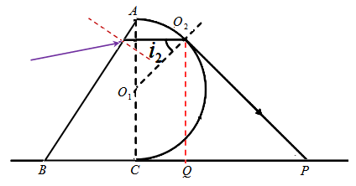
【解析】光线在AB边上发生折射，入射角
由折射定律知（1分）
即（1分）
，即光线在玻璃砖内平行于BC射向圆弧界面当在圆弧界面发生全反射，边界光线射向桌面交桌面于P点，与C点最近 设入射角为，则（1分）
过O2作MN的垂线交桌面于Q，可知$∠P=\text{45}°$（1分）
（1分）
（1分）
可得（1分）
（2）通过O点的由于光线在玻璃砖内通过的路程
（1分）
光在玻璃中传播速度$v=\frac{c}{n}=\frac{\sqrt{2}}{2}c$ （1分）
光在玻璃中传播最短时间 （1分）

